# 民國一○六年新生組程式設計競賽(105學年度入學)

# 2017/09/06

# 競賽須知：

# 試題總共六題，不論難易每題皆100分，總分600分。新生組競賽採人工評分，未完成的程式仍有部份分數。各題均須準備好可執行的執行檔並且保留程式碼原始檔備查，評分時評審必要時得要求重新編譯產生執行檔。

# 競賽時間五小時(9:30-14:30; 評審委員得視情況調整時間)，競賽開始50分鐘後不得進場。每一組所有組員共用一部電腦，未經監考人員同意不得自行更換電腦。

# 對試題有疑義者請於競賽開始後一小時內舉手提問，評審委員將視情況回答或不予回答或對全體競賽者宣布修正與說明試題。競賽開始一小時之後即不得再對試題提問。

# 評審委員將於14:30開始評分(評分順序由評審委員決定)，未經評審評完分前不得離場，否則視同放棄。提早做完隊伍可在13:30至14:15間舉手要求提前評分，其他時間不得要求提前評分。每組均配發有編號的拇指碟，各組必須自行隨時備份於該有編號的拇指碟，並於競賽結束之前將所有完成的程式原始碼與執行檔存入拇指碟內。競賽結束後監考人員將立刻收回拇指碟備查，所有參賽同學請留在原地靜待評審評分，各組請確定六題都被評過分數簽名後才可離場。評分順序由評審委員視情況決定，考生不得異議。

# 競賽期間各組組員討論時請勿過於大聲影響他組，若需上洗手間請舉手由監考人員陪同，進出考場均須簽名紀錄。

# 中午12:15開始提供便當，可自行決定是否在競賽結束前輪流用餐，請舉手告知監考人員後到指定區用餐，進出考場均須簽名紀錄。

# 評分結束離場的同學請繳回名牌換取參賽紀念品。

# 競賽結果評審委員討論議決後將交由資訊技術服務中心統一公告於本校資訊技術服務中心網頁。

**第1 題 到底有多少大象** (**How Many Elephants**)

某一森林目前(第0年)有大象 $N_{0}$ 頭，大象的自然繁殖年增率 $α$ (i.e., $\frac{1}{N}\frac{dN}{dt}=α$)和象口數 $N$ 有關係，隨著象口數的增加而增加，最終趨近20%的上限。我們假設自然繁殖年增率 $α(N)$ 和象口數 $N$ 的關係式是: $α(N)=0.2×[1-\exp\left(-\frac{N}{2000}\right)]$。大象因病、老化、被獵殺與食物分配不足等因素造成的死亡的年減率 $β$ (i.e., $\frac{1}{N}\frac{dN}{dt}=-β$)也和象口數 $N$ 有關係， $β$ 隨著象口數*N*增加而增加，漸漸趨近100%。我們假設大象每年的死亡率 $β(N)$ 和象口數 $N$ 的關係式為: $β\left(N\right)=0.5+0.45×tanh⁡(\frac{N-5000}{1000})$。綜合以上的自然繁殖年增率與每年的死亡率，大象頭數的年變化率為: $\frac{1}{N}\frac{dN}{dt}=α(N)-β(N)$。

(a) 請寫程式計算出當年增率和年減率相等時的*N*值。

(b) 請利用Euler 演算法預測象口數每年的變化情形。並預測象口數約幾年後達到穩定值，與達成穩定時的象口數約多少頭。

**說明:**

(1) Euler演算法是利用有限差分近似法解微分方程式，在time step $Δt$ 很小的情況下，微分的差分近似為 $\frac{dN}{dt}≈\frac{N\left(t+Δt\right)-N\left(t\right)}{Δt}$，重複利用此近似可以逐步算出每個time step $t_{n}=t+nΔt$ 的N(t+n $Δt$)值。例如: $\frac{dN\left(t\right)}{dt}=f\left(N,t\right)$。當 $t=0時的N_{0}已知$，就可以計算 $t=Δt時的N\left(Δt\right)=N_{1}$，重複此步驟便可以計算 $t=2Δt時的N\left(2Δt\right){=N}_{2}$。繼續重複此步驟便能計算出 $N\left(Δt\right)$, $N\left(2Δt\right)$, $…$, $N\left(nΔt\right)$。此演算法的遞迴公式為: $N_{i+1}=N_{i}+f(N_{i},t_{i})∙∆t$, 其中 $N_{i}=N(iΔt)$ and $t_{i}=iΔt$。為求統一，請在程式中請取 $Δt=0.01$ 年。

(2) $\tanh\left(x\right)=\frac{e^{x}-e^{-x}}{e^{x}+e^{-x}}$

**Input(輸入資訊):**

**無輸入資訊**，**請以第0年大象頭數 $N_{0}$ 分別取500，1000，3000，和10000這四個初始值重複計算。**

**Output(輸出資訊)與評分標準 :**

**(a) 輸出當年增率和年減率相等時的*N*值，取到小數點第一位。 (40 分)**

**(b) 對每一個 $N_{0}$ 初始值,列表輸出之後每一年的象口數的估計值(取整數，四捨五入)，輸出表格到大象頭數趨於穩定未來不再變化的那一年為止。(40分)**

**(c) 向評審解釋(b)部分不同初始值的計算結果和(a)計算結果間的關係。(20 分)**

**第2 題 貼郵票問題 (SPostage Stamp Problem)**

假設一個信封上最多只能貼三張郵票，您共有*n*種郵票可以任意選擇，每種郵票皆代表一個郵資，但有可能不同郵票具有相同郵資。請算出一個最少的金額*K*且**無法**從這些郵票中任選三張以下（可選0至3張，亦可重複選擇）使得加總為*K*。

**Input**

輸入資料第一列為一個正整數，即*n*。接下來的*n*列數字為各種郵票的郵資。請注意，所有數字皆為32位元可表示的正整數。

**Output**

輸出一個數字*K。*

**Sample Input 1**

4

1

2

5

20

**Sample Output 1**

13

**Sample Input 2**

4

1

1

2

2

**Sample Output 2**

7

**評分**

1. *n* ≤ 4且執行時間不超過15秒 (60%)
2. 4 < *n* ≤ 16且執行時間不超過30秒 (80%)
3. 16 < *n <* 50且執行時間不超過1分鐘 (100%)

**第3 題 帳篷映射(The Tent Map)**

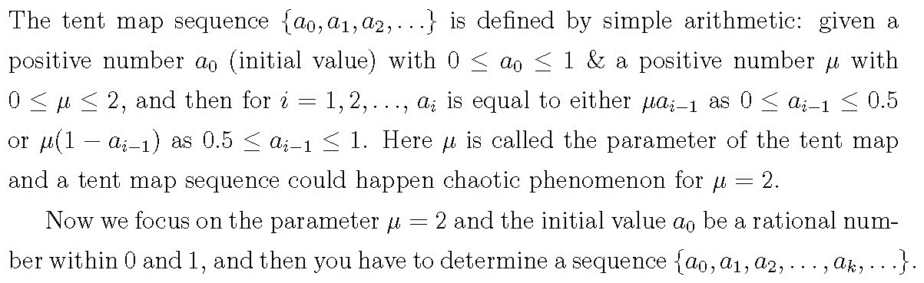

**Input**

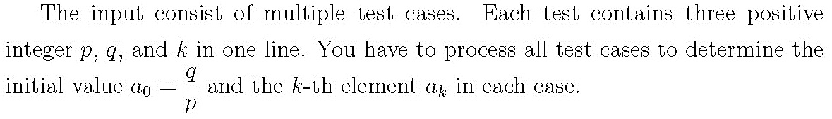

**Output**



**Sample Input**

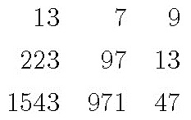

**Sample Output**

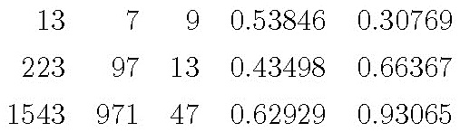

**注意: 本題評分時的執行時間每次不得超過10秒。**

# 輸入可以寫成從標準輸入(鍵盤)讀取或從檔案讀取，輸出則須寫到標準輸出裝置(螢幕)。若從檔案輸入建議用 data3.txt為輸入檔案名稱。

**第4 題 鄰域 (Neighborhood Computation)**

A directed graph *G* consists of a set of nodes *N* and a set of edges *E*, denoted as *G* = {*N*, *E*}. An edge *e* of *E* is an ordered pair of nodes. A node *na* can be transited to another node *nb* if and only if there is an edge *e* = {*na*, *nb*}. A node *na* can be transited to itself if and only if there is an edge whose both nodes are *na*. A path *P* is non-empty and consists of an ordered set of nodes and the first node of *P* can be transited to the last node of *P*, i.e., by transiting the first node to the second node and so on until transiting to the last node. The length of a path is the number of nodes of the path minus one. For *k* > 0, the *k*-neighborhood of node *na* is a set of nodes, denoted as *H(na* , *k)*. *na* is a member of *H(na* , *k)*. A node *nb* ( ≠ *na*) belongs to *H(na , k)* *iff* there exists a path which satisfies two conditions:

1) The first node is *na* and the last node is *nb*.

2) the path length is not larger than *k*.

There may be more than one edge connecting the same pair of nodes.

Each node of a graph has a value. Implement a program to read a graph and report the sum of the squared values of all the nodes of a *k*-neighborhood.

**Input:**

The first line contains a node *na* and an integer *k* > 0. The second line contains the number of nodes (|*N*|) and the number edges (|*E*|). Then there are |*N*| lines and each line contains a node name and its value. After that there are |*E*| lines and each line contains two nodes. |*N*| is not larger than 26*26 = 676 and |*E*| is not larger than 1000. A node name has two letters from the alphabet set {‘a’, ‘b’, …, ‘z’}. The value of a node is in the interval [0, 32]. *k* is in [1, 32].

For each problem instance, you should read the data from a text file, e.g., data01.txt. There is at least one space character between two items if the two items are in the same line.

**Output:**

Print out the number of nodes of *H(na* , *k)* in the first line and then print out the sum of the squared values of all the nodes of *H(na* , *k)* in the second line.

|  |  |  |
| --- | --- | --- |
| **Sample Input 1**  a 5  2 2  a 2  b 3  a b  a a | **Sample Input 2**  za 1  3 3  a 1  b 2  za 3  a za  b za  a b | **Sample Input 3**  zz 2  5 5  b 2  d 3  a 5  c 10  zz 9  d zz  zz b  b c  c a  a zz |
| **Sample Output 1**  2  13 | **Sample Output 2**  1  9 | **Sample Output 3**  3  185 |

There are five problems. Each one is 20pts.

Caution: For each problem instance, the entire computation must be completed under 5 seconds.

**注意:本題評分時的執行時間每次不得超過5秒。**

**第5 題 公道伯宅急便 (Equally Distributed)**

公道伯貨運公司有 $m$ 輛貨車，某天總共有 $n$ 件貨物要送，每件貨物的重量分別為 $w_{1},w_{2}, …, w_{n}$，其中 $w_{i}$， $1≤i≤n$，為大於0的整數。請問是否能將 $n$ 件貨物平均分配到 $m$ 輛貨車上，使每輛貨車所承載的重量都一樣?

**Input(輸入):**

Line 1 為 $m$ 和 $n$

Line 2 為 $w_{1},w_{2}, …, w_{n}$

**Output(輸出):**

Line 1為 “yes” 或 “no”，”yes”表示能將 $n$ 件貨物平均分配到 $m$ 輛貨車上，否則為 “no”

若Line 1為 “no”，則繼續下一組測資**的輸出**。

若Line 1為 “yes”，

則 Line 2請列出第1輛貨車所承載貨物個別的重量，貨物之間以空白分隔

Line 3請列出第2輛貨車所承載貨物個別的重量，貨物之間以空白分隔

…

Line $m+1$ 請列出第 $m$ 輛貨車所承載貨物個別的重量，貨物之間以空白分隔

**輸入範例**

3 8

7 1 6 2 3 5 4 2

3 9

7 1 6 2 3 5 4 2 4

3 11

7 1 6 2 3 5 4 2 1 1 1

**輸出範例**

yes

7 1 2

6 4

3 5 2

no

yes

7 1 2 1

6 4 1

3 5 2 1

(測試檔共有5組測試資料，答對一組20分，不符合輸出格式則該題0分)

**第6 題 超簡單計算器 (Simple Calculator)**

中置式運算式(Infix expression)是大家耳熟能詳的運算式，例如:

123*3 * 5/(100 -20) + (1200-100*6)/300

其運算規則口號是由左而右先乘除後加減，但有括號要先做括號內。大家都知道如果不能整除產生實數(浮點數)則會有誤差，所以我們決定如果不能整除就使用分數來表示，例如 1/2 + 1/3 - 1/6 的答案就用 2/3 來表示。就是說輸出答案如果不能整除則必須為最簡分數如X/Y，有負號請加在左邊。例如以上這個例子必須輸出 2/3 不可以輸出為4/6 才給分。

**Input(輸入):**

請從標準輸入(Standard Input; 鍵盤)讀入資料，每列(line)是一個正確的中置式整數運算式，可能有括號，運算元(operand)只有整數(可能很大)，運算子(operator; 運算符號)只有加減乘除( + 和 – 和 * 和 / )，每個整數不會有空格或小數點(就是123不會寫成像 1 23 或123.0)。但運算符號前後可能有0個到很多個空格，例如可能像 12* 3 / 5 仍是正確的。(輸入的中置式運算式一定是正確的)

**Output(輸出):**

輸出計算結果，如果不能整除則必須為最簡分數如X/Y，有負號請加在左邊。

**Sample Input:**

1/2 + 1/3 - 1/6

20*3 * 5/100 + 1200/ 300

8888866666444168568 / 2

**Sample Output:**

2/3

7

4444433333222084284

**注意: 本題評分時的執行時間每次不得超過10秒。**

**評分標準 : 輸入運算式中只含有較小整數的運算都可以處理者至少50分。**

___________________________________________________________________

評審委員將於**14:30開始評分**(評分順序由評審委員決定)，**未經評審評完分前不得離場，否則視同放棄。**提早做完隊伍可在13:30至14:15間舉手要求提前評分，其他時間不得要求提前評分。

## ~ ~ ~ 考題結束 ~ ~ ~